щшщш
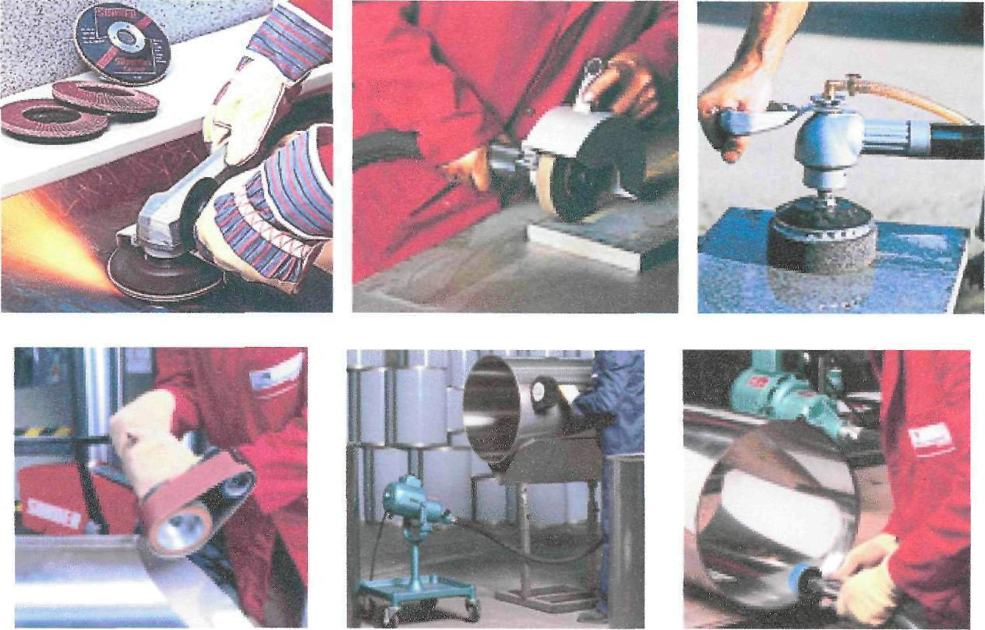
Шлифовальные машины с гибким валом
Преимущества шлифовальных машин с гибким валом
Очень широкий диапазон применения шлифовальных и полировальных насадок для
обработки любых материалов.
Легкий вес рабочих насадок.
Широкий диапазон скоростей.
Подходят также для обработки труднодоступных мест.
Низкий уровень шума.
!

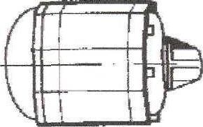

Гибкие валы состоят из гибкого плетеного стального сердечника и эластичной, армированной оболочки. Имеют различные соединительные элементы. Возможность применения того или иного гибкого вала зависит от мощности и частоты вращения привода. В свою очередь от типа гибкого вала зависит возможность использования тех или иных насадок.

Тип | Тип соединения |  | Гибкий вал NS для заказа | Диаметр х длина  (им) внутреннего вала | Максимальная  скорость  об/мин | Вес кг
 | К двигателю | К насадке
NA 4 х 1250 | G28 | G16 | 30 001 02 | 4 х 1250 | 40 000 | 0.500
NA 4 у- 1250 | DIN10 | G16 | 30 002 02 | 4x1250 | 40 000 | 0.450
NA 7 х 1500 | G28 | G22 | 30 009 02 | 7 х 1.500 | 20 000 | 1.250
NA 7 х 1500 | DIN10 | G22 | 30 007 02 | 7x1500 | 20 000 | 1.250
NA 7 2000 | DIN10 | G22 | 49 790 01 | 7 х 2000 | 25 000 | 1,700
NA 10 х 1500 | G28 | G28 | 30 015 02 | 10 х 1500 | 15 000 | 2.100
NA 10 х 1500 | DIN10 | G28 | 30 026 02 | 10 ■ 1500 | 15 000 | 2.050
NA 10 х 1500 | CHN15 | G28 | 30 027 02 | 10 х1500 | 15 000 | 2.100
NA 10 х 2000 | G28 | G28 | 30 015 03 | 10 х2000 | 15 000 | 2,500
NA 10 х 2000 | DIN10 | G28 | 30 026 03 | 10 х 2000 | 15 000 | 2.500 .
NA 10 - 2000 | DIN15 | G28 | 30 027 03 | 10 х2000 | 15 000 | 2,500
NA 12 х 2000 | G28 | G28 | 30 028 02 | 12 х 2000 | 12 000 | 3.850
NA 12 х 2000 | DIN10 | G28 | 30 029 02 | 12 х2000 | 12 000 | 3.750
NA12 х 2000 | DIN15 | G28 | 30 ОЗО 02 | 12 х2000 | 12 0О0 | 3,300
NA 12 - 2000 | DIN 15 | G35 | 30 031 02 | 12 х2000 | 12 000 | 3.850
NA 12 х 2500 | DIN10 | G28 | 49 952 01 | 12 х 2500 | 12 0О0 | 4.000
NA 15 ■ 2000 | DIN15 | G35 | 30 032 02 | 15 > 2000 | 8 000 | 5,250
NA 15V х 2000 | D1N15 | G35 | 48 236 01 | 15 х 2000 | 8 000 | 5.250
NA 20 х 2500 | DIN15 | G35 | 30 025 01 | 20 ■■ 2500 | 8 000 | 9,450

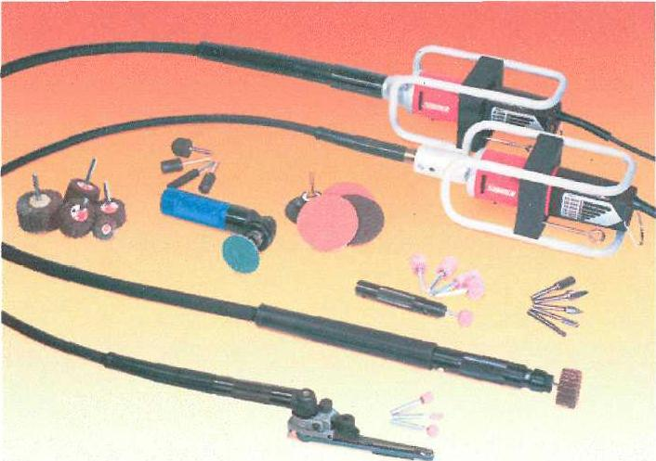
MINIFIX
Ток 230 в. Мощность 500 вт. Плавное регулирование частоты вращения.
Привод MINIFIX 25-R.
Код заказа 110 163
Частота вращения 11000 - 25000 об/мин.
Привод MINIFIX 9-R.
Код заказа НО 163
Частота вращения 4000 - 9000 об/мин.

Применяемые гибкие валы
Для MINIFIX 25-R. Гибкий вал NA 4x1250 DIN10 / G16. Код заказа 30 002 02
Присоединение к приводу DIN 10. Присоединение насадок G16. Длина 1,25 м
Для MINIFIX 9-R. Гибкий вал NA 7x1500 DIN 10 / G 22. Код заказа 30 007 02 Присоединение к приводу DIN 10. Присоединение насадок G 22. Длина 1,5 м

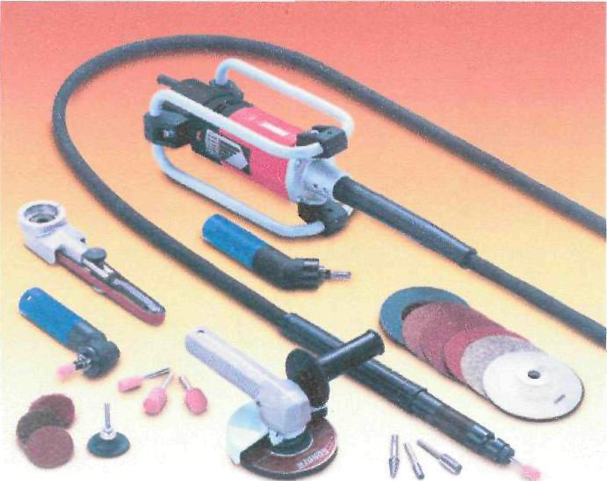
ROTOSET
Ток 230 в. Мощность 1000 вт. Плавное регулирование частоты вращения.
Привод ROTOSET 25-R.
Код заказа 110159
Частота вращения 11000 - 25000 об/мин.

Применяемые гибкие валы
Гибкий вал NA 7x2000 D1N 10 / G22. Код заказа 49 790 01.
Присоединение к приводу DIN 10. Присоединение насадок G 22. Длина 2 м.

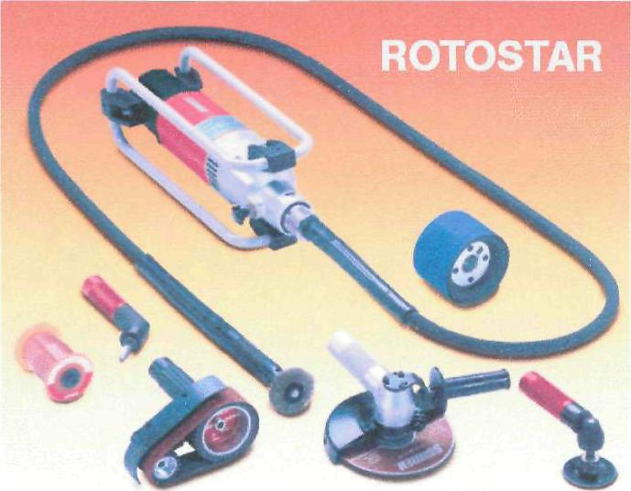
ROTOSTAR
Ток 230 в. Мощность 1700 вт. Ступенчатое регулирование частоты вращения - 3000, 6000,12000 об/мин.
Привод ROTOSTAR.
Код заказа 110 143.

Применяемые гибкие валы
Гибкий вал NA 7x1500 DIN 10 / G22. Код заказа 30 007 02.
Присоединение к приводу DE4 10. Присоединение насадок G 22. Длина 1,5 м.
Гибкий вал NA 10x2000 DIN 10 / G 28. Код заказа 30 026 03 Присоединение к приводу DIN 10. Присоединение насадок G 22. Длина 2 м.
Гибкий вал NA 12x2000 DIN 10 / G 28. Код заказа 30 029 02 Присоединение к привод}' DIN 10. Присоединение насадок G 22. Длина 2 м.
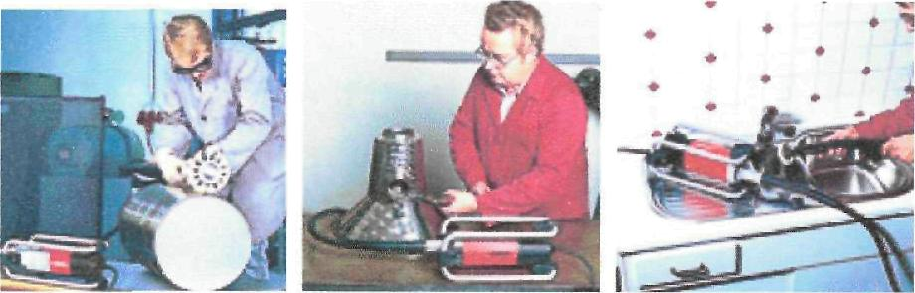

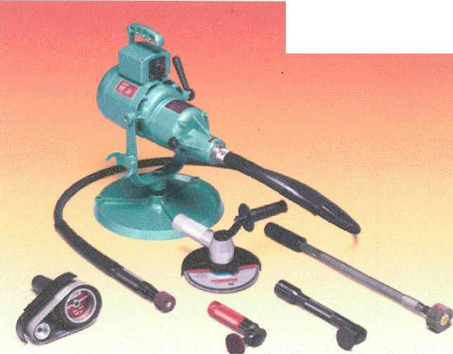
ROTOFERA
ROTFERA
Мощность 1000 вт. Ступенчатое регулирование частоты вращения - 850,1600,2100,3200,5700, 8000,12000 об/мин.
Исполнение:
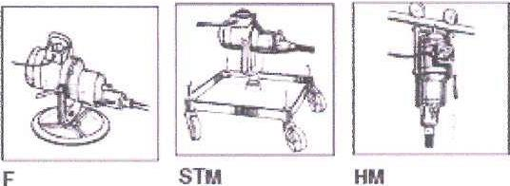

Исполнение | Присоединение к приводу | Ток и код заказа |  |  | Вес, кг
Исполнение | Присоединение к приводу | 400 в 50 гц | 230 в 50 гц | 42 в 50 гц | Вес, кг
F | G28 | 110019 | 110 084 | 110 019 05 | 16,8
F | DIN 10 | 110 020 | 110 086 | 110 020 10 | 16,8
STM | G28 | 110 023 | 110 088 | 110 024 09 | 37,7
STM | DIN 10 | 110 024 | 110 090 | 110 024 09 | 37,7
НМ | DIN 10 | 110 022 | 110 092 |  | 16,6
Применяемые гибкие валы
Гибкий вал NA 10x1500 G28 / G 28. Код заказа 30 015 02
Присоединение к приводу G 28. Присоединение насадок G 28. Длина 1,5 м.
Гибкий вал NA 10x2000 G 28/ G 28. Код заказа 30 029 02 Присоединение к приводу G 28. Присоединение насадок G 28. Длина 2 м.
Гибкий вал NA 12x2000 G 28 / G 28. Код заказа 30 028 02 Присоединение к приводу G 28. Присоединение насадок G 28. Длина 2 м.

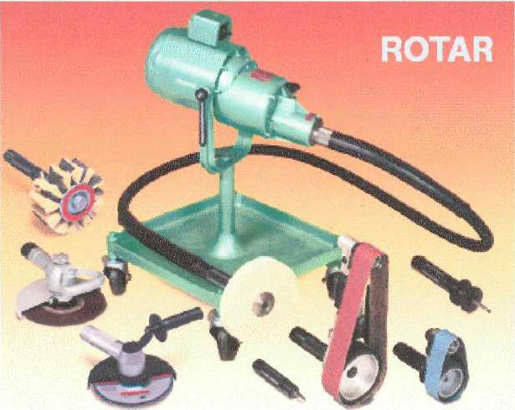
ROTAR
Мощность 2,4 или 3,2 квт. Ступенчатое регулирование частоты вращения - 1000,1700,2700, 5100,7300, 13500 об/мин.
Исполнение:
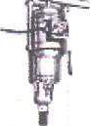
~-i-.>
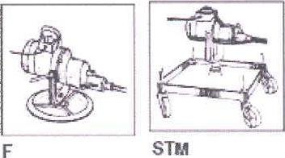
НМ

Исполнение | Мощность, квт | Ток и код заказа |  |  | Вес, кг
Исполнение | Мощность, квт | 400 в 50 гц | 230 в 50 гц | 42 в 50 гц | Вес, кг
F | 2,4 | 110 032 | 110 094 | 110 032 04 | 30,75
F | 3,2 | 110 035 | 110 095 |  | 35,5
STM | 2,4 | 110 031 | 110 096 | 110 03103 | 50,5
STM | 3,2 | 110 034 | 110 097 | 047 759 11 | 55,25
НМ | 2,4 | 110 033 | 110 098 |  | 29,5
НМ | 3.2 | 110 036 | 110 099 |  | 34,25

Применяемые гибкие валы
Гибкий вал NA 10x2000 DIN 15 / G 28. Код заказа 30 027 03
Присоединение к приводу DE4 15. Присоединение насадок G 28. Длина 2 м.
Гибкий вал NA 12x2000 DIN 15 / G 28. Код заказа 30 030 02 Присоединение к приводу DIN 15. Присоединение насадок G 28. Длина 2 м.
Гибкий вал NA 15x2000 DIN 15 / G 35. Код заказа 30 032 02 Присоединение к приводу DIN 15. Присоединение насадок G 35. Длина 2 м.

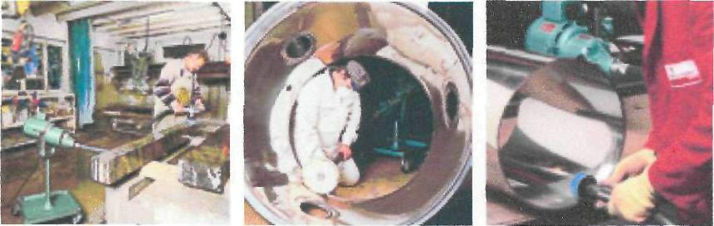

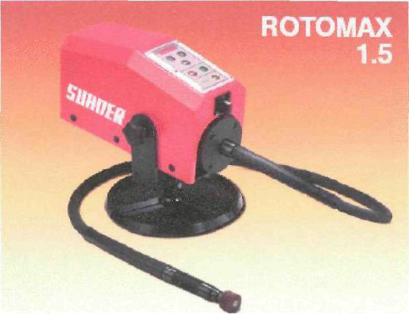
ROTOMAX 1.5
Ток 230 в. Мощность 1,5 квт. Электронное управление установки и регулирования требуемой частоты вращения в диапазоне 500 -15000 об/мин
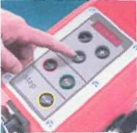

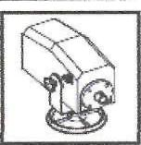
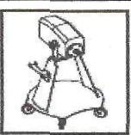
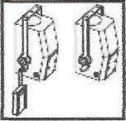
Исполнение
Вес, кг
Код заказа
27
110 205
STM
50
110 207
нм
27
110 209

Применяемые гибкие валы
Гибкий вал NA 7x1500 DIN 10 / G22. Код заказа 30 007 02.
Присоединение к приводу DIN 10. Присоединение насадок G 22. Длина 1,5 м.
Гибкий вал NA 10x2000 DIN 10 / G 28. Код заказа 30 027 03 Присоединение к приводу DIN 10. Присоединение насадок G 28. Длина 2 м.
Гибкий вал NA 12x2000 DIN 10 / G 28. Код заказа 30 029 02 Присоединение к приводу DIN 10. Присоединение насадок G 28. Длина 2 м.
5

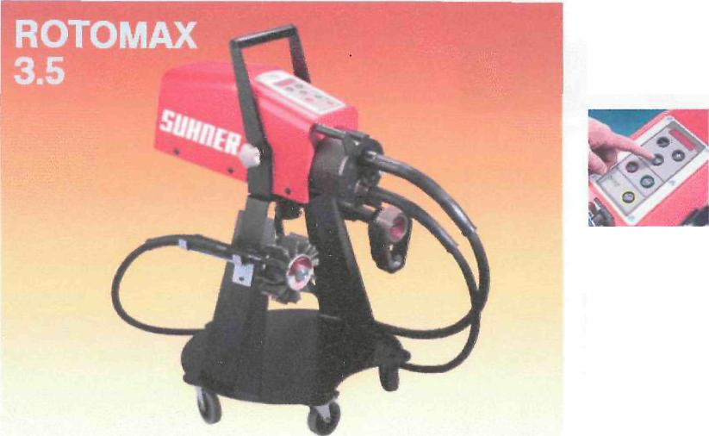
ROTOMAX 3.5
Ток 230 в. Мощность 3,5 квт.
Электронное управление установки и регулирования требуемой частоты вращения.
ROTOMAX 3.5 имеем два поочередно
включаемых присоединения к приводу:
DIN 15 с регулированием частоты вращения
в пределах 500 -10000 об/мин
DIN 10 с регулированием частоты вращения
в пределах 500 -25000 об/мин
Вес 75 кг.
Код заказа 110 204

Применяемые гибкие валы
Гибкий вал NA 7x1500 DIN 10 / G22. Код заказа 30 007 02.
Присоединение к приводу DIN 10. Присоединение насадок G 22. Длина 1,5 м.
Гибкий вал NA 10x2000 DIN 15 / G 28. Код заказа 30 027 03 Присоединение к приводу DIN 15. Присоединение насадок G 28. Длина 2 м.
Гибкий вал NA 12x2000 DIN 15 / G 28. Код заказа 30 029 02 Присоединение к приводу DIN 10. Присоединение насадок G 28. Длина 2 м.
Гибкий вал NA 15x2000 DIN 15 / G 35. Код заказа 30 032 02 Присоединение к приводу DIN 15. Присоединение насадок G 35. Длина 2 м.
6

Приводы, гибкие валы и применяемые держатели и насадки

Гибкий вал
Применяемый привод

NA 4 DIN 10 G 16
MINIFIX 25-R

Применяемые держатели и насадки

FH4
Прямая насадка с цангой 6 мм, 019,5 мм, длина 105 мм. Код заказа 57 570 01

Угловая насадка с цангой 3 мм. Код заказа 57 661 01

**
WI4
BSGV 3/12
Насадка ленточный напильник. Код заказа 59 160 02.
Насаживается на держатель W1 4. В зависимости от применяемого водила используются
шлифленты BSGB размером 3x305, 6x305, 12x305 мм.

Водило КАК 16/4 для шлифлент 3x305, 6x305 мм. Код заказа 59 162 03.

Водило КАК 25/1,5 для шлифлент 3x305 мм. Код заказа 59 162 Об-

водило КАК 16/9 для шлифлент 6x305, 12x305 мм. Код заказа 59 162 06.
Водило КАК 25/9 для шлифлент 6x305, 12x305 мм. Код заказа 59 162 01.
Водило КАК 9/9 для шлифлент 6x305, 12x305 мм. Код заказа 59 162 07.

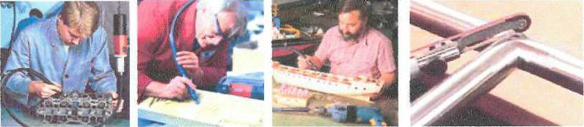

Гибкие валы
Применяемые приводы

NA 7 DIN 10 G 22
MINIFIX 9-R, ROTOSET, ROTOSTAR,
ROTOMAX 1.5, ROTOMAX 3.5

Применяемые держатели и насадки

FH7
Прямой держатель с цангой 6 мм, 027 мм, длина 125 мм. Код заказа 49 530 01
Угловой держатель с цангой 6 мм. Код заказа 57 645 01

WIG 7
V
WI7
WI7-45°
BSGV 6/16
Угловой держатель 45° с цангой 6 мм. Код заказа 57 662 01
Угловой держатель со шпинделем М14. В комплект входят гайка и шайба для абразивных кругов, защитный кожух. Предназначена для кругов 115 мм. Код заказа 49 608 04
Насадка ленточный напильник. Код заказа 57 600 01.
Насаживается на угловой держатель WI 7. В зависимости от применяемого водила
используются шлифленты BSGB размером 3x520, 6x520, 12x520, 16x520,19x520 мм.

К А 25/1,5 Водило для шлифлент 3x520 мм. Код заказа 57 620 06
КА 16/4 Водило для шлифлент 6x520 мм. Код заказа 57 620 03
КА 16/9 Водило для шлифлент 12x520 мм. Код заказа 57 620 02
КА 19/12 Водило для шлифлент 16x520 мм. Код заказа 57 620 04
КА 23/18 Водило для шлифлент 19x520 мм. Код заказа 57 620 05
7

Гибкие валы |  | Применяемые приводы
NA 10 DIN 10 G 28 |  | ROTOSTAR, ROTOMAX 1.5, ROTOMAX 3.5
NA12 DIN 10 G28 |  | ROTOSTAR, ROTOFERA DIN 10
NA 12 DIN 15 G 28 |  | ROTAR, ROTOMAX 3.5
NA 10 G28 G 28 |  | ROTOFERA G 28
NA 12 G28 G 28 |  | ROTOFERA G 28
Применяемые держатели и насадки
ШШВЭ FH10 | Держатель прямой с цангой 6 мм, 0 33, длина 170 мм. Код заказа 57 170 01.
ИИв>рн 12 | Держатель прямой с цангой 12 мм, 0 33, длина 162 мм. Код заказа 48 265 01
▼ WI10 | Держатель угловой с цангой 6 мм. Код заказа 57 645 03
ЯИИ^^ 10-45° | Держатель угловой 45° с цангой 6 мм. Код заказа 57 645 03
^{k} "⁴*" BSGV6/16 | Насадка ленточный напильник. Код заказа 57 600 01.  Насаживается на угловой держатель W110. В зависимости от применяемого водила  используются шлифленты BSGB размером 3x520, 6x520, 12x520, 16x520,19x520  мм.
FSM 1:1 | Угловой держатель. Шпиндель Ml4. Для кругов 0180 мм. Поставляется в комплекте с защитным кожухом, шайбой и зажимной гайкой. Код заказа 57 891 01
^> BSGV 30 T | Насадка лентошлифовальная для труб. Насаживается на угловой держатель FSM 1:1. Применяются шлифленты BSGB размером 30x533 мм. Код заказа 59 280 04
Л  ^{щи}^^^{щ} BSG 10/50 | Насадка лентошлифовальная. Применяются шлифленты размером 50x450 мм. Код заказа 59 630 01
-Я  ^^& BSG 10/35 | Насадка лентошлифовальная. Применяются шлифленты размером 35x450 мм. Код заказа 59 630 01
W* BSG 3/10/40 | Насадка лентошлифовальная. Применяются шлифленты размером 40x505 мм. Код заказа 10 648 01
TALM2:1 | Насадка угловая для шлифования камня с подводом воды. Шпиндель М14. Код заказа 57 908 06
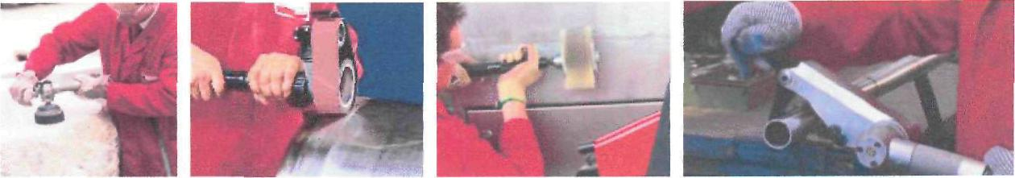
Гибкие валы |  | Применяемые приводы
NA 12 DIN 15 G 35 |  | ROTAR, ROTOMAX 3.5
NA 15 DIN 15 G 35 |  | ROTAR, ROTOMAX 3.5
Применяемые держатели и насадки
■■■=»FH15 | Держатель прямой с цангой 12 мм, 0 42, длина 217 мм. Код заказа 10 331 01
SAM 1:1 | Держатель угловой. Шпиндель М14. Для кругов 0230 мм. Код заказа 10 443 01
^{ттл}ш BSG 15/63 | Лентошлифовальная насадка для шлифлент размером 63x950 мм. Код заказа 10 635 01
ТАМ 1:1 | Угловая шлифовальная насадка с подводом воды для шлифования камня. Шпиндель М14. Код заказа 10 44401
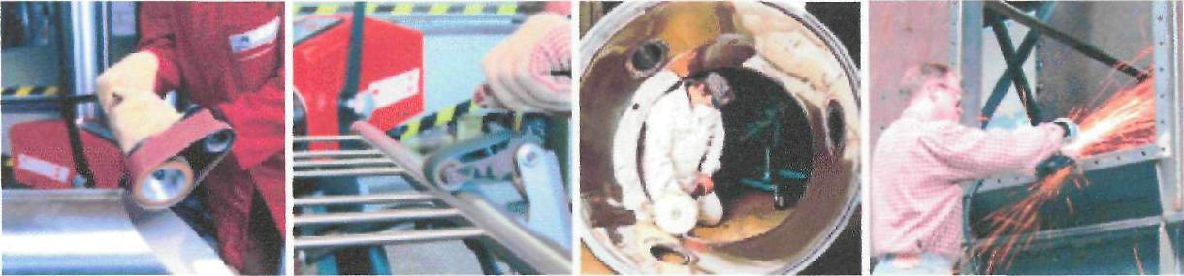
Кроме стандартных цанг, установленных в прямых и угловых держателях можно дополнительно заказать следующие цанги тип SPZ

Тип/Размер | 2,4 мм | 3 мм | 6 мм | 8 мм | 10 мм | 12 мм
FH4 | 14 909 909 | 14 900 11 | 14 90018
FH7,FH10 | 14 909 909 | 14 909 12 | 14 909 19 | 14 909 23
WI4 |  | 57 663 01 | 57 663 03
W1 7, W1 10 |  | 50 325 03 | 50 325 01 | 50 325 17
FH 12, FH 15 |  | 14 902 01 | 14 902 04 | 14 902 06 | 14 902 08 | 14 902 09
9

